MANEJO DE GIT HUB

SEBASTIÁN OSORNO CASTRILLÓN

TÉCNICO EN PROGRAMACIÓN DE SOFTWARE

SENA

2022

**MANEJO DE GIT HUB**

1. Descargar en caso de no tener instalado desde el siguiente link: [**https://git-scm.com/download/win**](https://git-scm.com/download/win)
2. Para movernos entre carpetas se utilizan los símbolos (..)
3. Se utiliza **dir** para ir visualizar carpetas e ingresar
4. **Mkdir NombreCarpeta** para crear una nueva
5. **Git clone (link del código de github)**

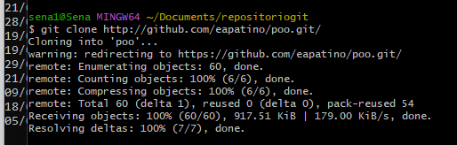

1. **Crear credenciales de Windows y Global Config**

**Credencial de Windows:**

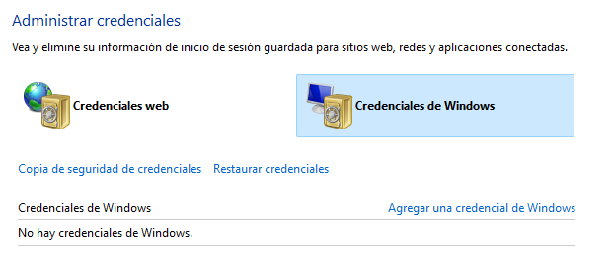

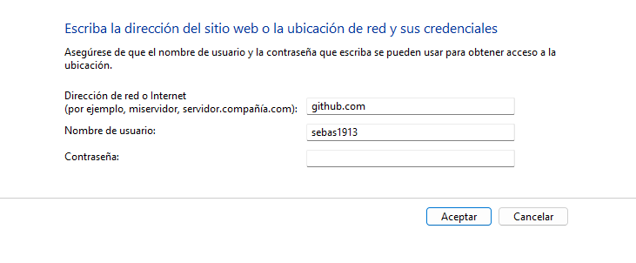

**7.Comando para para listar: git config –list**

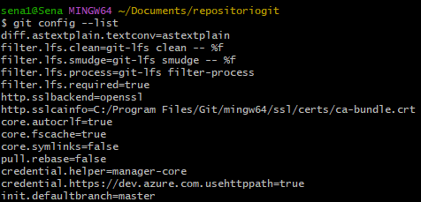

1. **Agregar temporalmente cambios a la memoria:** 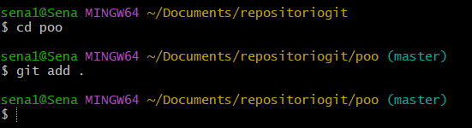
2. **Git commit –m “*mensaje”***

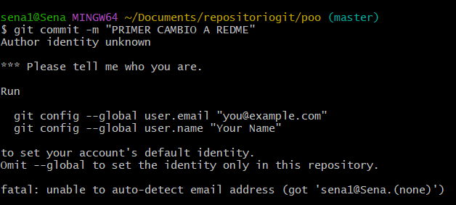

1. **Git push**

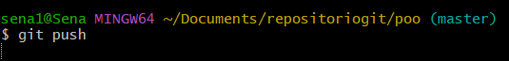

**Sale una ventana flotante**

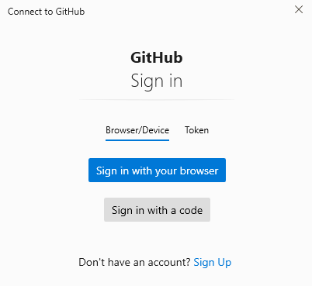

**Posteriormente:**

